**DML数据操纵**

SQL语言概述

SQL，结构化查询语言

是数据库管理的标准语言

面向数据集合，提供定义、查询、操纵等描述性操作

|  |  |
| --- | --- |
| 类别 | 主要sql指令 |
| DDL数据定义语言 | Create table建表 |
| DML数据操纵语言 | Insert插入、update更新、delete删除 |
| DCL数据控制语言 | GRANT授权、ROOLBACK回滚、COMMIT提交 |
| DQL数据查询语句 | SELECT查询 |

**DML数据操纵**

Insert插入表记录

格式1：添加1条记录，给每一个字段赋值insert into [库名.]表名 values(字段值列表);

格式2：添加n条记录，给每一个字段赋值

Insert into [库名.]表名 values

(字段值列表1),

(字段值列表2),

(字段值列表3);

格式3：添加一条记录，给部分字段赋值insert into [库名.]表名(字段列表) values(值列表);

格式4：添加n条记录，给部分字段赋值

Insert into 表名（字段列表）

(字段值列表1)，

(字段值列表2),

(字段值列表3);

注意事项：

1. 字段值应该与字段类型相匹配
2. 对于字符类型字段，要用单引号或双引号括起来
3. 依次给所有字段赋值时，字段名可以忽略
4. 只给一部分字段赋值时，必须明确写出对应的字段名称

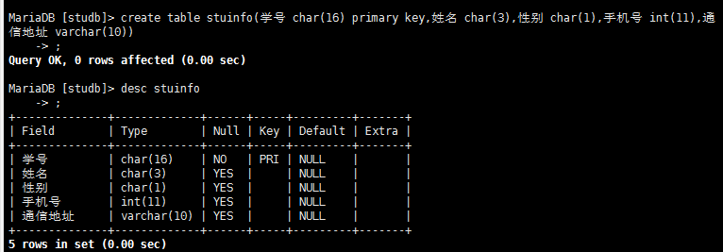

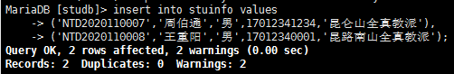

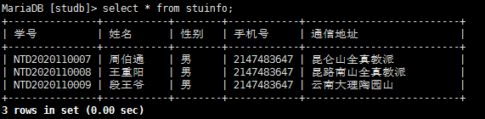

Update更新表记录

格式1，更新表中的每一条记录update 表名 set 字段1=字段1值,….;

格式2，更新表中符合条件的部分记录update 表名 set 字段1=字段1值,…. Where 条件表达式;

Delete删除表记录

格式1，删除表中所有的记录delete from [库名.]表名;

格式2，只删除符合条件的记录delete from [库名.]表名 where 条件表达式; 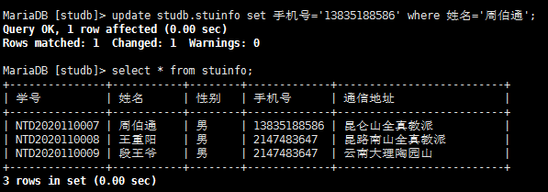

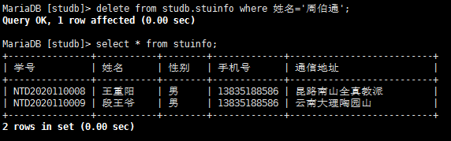

**DQL数据查询**

Select查询表记录

格式1，列出表格中每一条数据的完整记录select * from [库名.]表名;

格式2，列出表格中每一条数据的部分列/字段值select 字段1,字段2,…,字段N [库名.]表名;

格式3，结合条件子句筛选部分数据记录select * from [库名.]表名 where 条件子句;

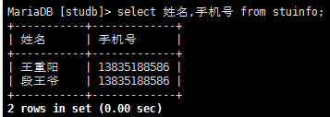

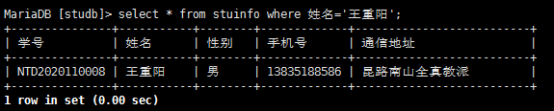

**简单匹配条件**

字符串匹配/控制检查

|  |  |
| --- | --- |
| 类型 | 用途 |
| = | 相等 |
| != | 不相等 |

数值比较

|  |  |
| --- | --- |
| 类型 | 用途 |
| = | 等于 |
| != | 不等于 |
| >,>= | 大于、大于或等于 |
| <,<= | 小于、小于或等于 |

多个条件的组合

|  |  |
| --- | --- |
| 类型 | 用途 |
| OR | 逻辑或 |
| AND | 逻辑与 |

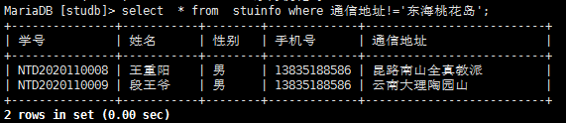

**高级匹配条件**

值单位匹配（检查字段是否属于XX范围内的值）

|  |  |
| --- | --- |
| 类型 | 用途 |
| IN（值列表） | 属于….列表中的某个值 |
| NOT IN（值列表） | 不属于….列表中的某个值 |
| BETWEEN 数值1 AND 数值2 | 在….与….之间 |

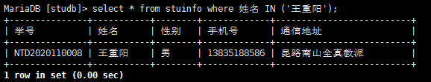

模糊查询（使用like语句实现相似性检查，通配符_代替单个不确定字符，%代替0~N个字符）

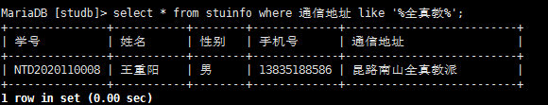

**整理查询结果**

聚集函数（mariadb内置的数据统计函数）

|  |  |
| --- | --- |
| 类型 | 用途 |
| SUM（字段名）、AVG（字段名） | 计算此字段值的总和和平均值 |
| MIN（字段名）、MAX（字段名） | 取出此字段所有值中的最小值、最大值 |
| COUNT（字段名） | 计算此字段所有值的总个数 |

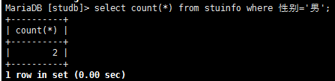

排序：对select查询结果进行排序（ASC升序、DESC降序），select …. Order by 字段名 [asc|desc];



限制记录条数：当查询结果较多时，可通过LIMIT限制输出记录的数量。

Select …. Limit n; //显示前n条记录

Select …. Limit n,m;//排除前n条，显示m条记录

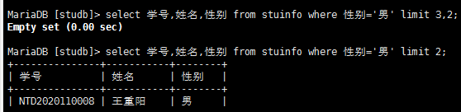

**备份数据库**

备份单个数据库：mysqldump –u用户名 –p密码 库名 > 备份文件.sql

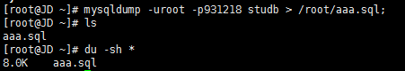

备份多个数据库：mysqldump –u用户名 –p密码 --datebases 库名1 库名2 > 备份文件.sql

备份所有数据库：mysqldump –u用户名 –p密码 –all-databases >备份文件.sql

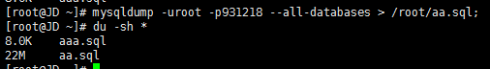

**恢复数据库**

恢复单个数库mysql –u用户名 –p密码 库名 < 备份文件.sql

恢复多个库mysql –u用户名 root –p密码 <备份文件.sql